Leistungsfach, Thema „Reiselyrik“ / „Lyrik in der Romantik und im Realismus“
Basisfach, Thema „Lyrik in der Romantik“ / „Lyrik des Realismus“

Interpretation und Zitierübungen Reiselyrik

- Der Text sollte zunächst gelesen oder vorgetragen werden.
- Es schließt sich eine Arbeitsphase mit der Analyse / Interpretation an, diese kann auch als Hausaufgabe erledigt werden.
- Die Sicherung der Ergebnisse erfolgt im Plenum.
- Den Schülerinnen und Schülern wird anschließend das Arbeitsblatt mit den Zitierbeispielen ausgegeben.

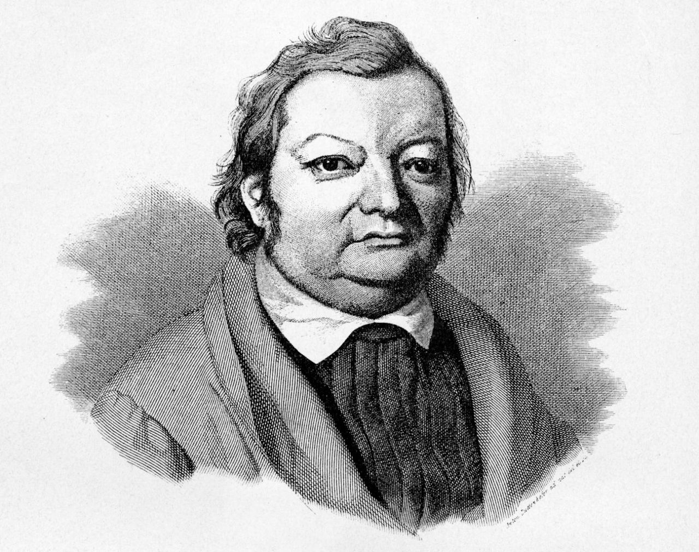
Zitierübungen (Reise-)Lyrik

Grundlage: Justinus Kerner: Im Eisenbahnhofe (1852)

Justinus Kerner wurde 1786 geboren und starb 1862, er war ein deutscher Arzt, medizinischer Schriftsteller und Dichter.
„Kein schwäbischer Dichter hat so vollkommen wie er den Geist der Romantik verkörpert.“ Er hatte eine „Vorliebe für alles Volkstümliche, das Volkslied, die Legende, das Märchen, das Wunderbare und Übersinnliche, die Kunst des Mittelalters und die Geschichte der Heimat.“ Kerner schreib aus dem eigenen Erleben und seinem Gefühl heraus und feilte nicht künstlerisch an den Versen.

1  5  10  15  20  25 | Hört ihr den Pfiff, den wilden, grellen,  Es schnaubt, es rüstet sich das Tier,  Das eiserne, zum Zug, zum schnellen,  Her braust's wie ein Gewitter schier.  In seinem Bauche schafft ein Feuer,  Das schwarzen Qualm zum Himmel treibt;  Ein Bild scheint's von dem Ungeheuer,  Von dem die Offenbarung schreibt.  Jetzt welch ein Rennen, welch Getümmel,  Bis sich gefüllt der Wagen Raum!  Drauf »Fertig!« schreit's, und Erd und Himmel  Hinfliegen, ein dämonscher Traum.  Dampfschnaubend Tier! Seit du geboren,  Die Poesie des Reisens flieht;  Zu Roß mit Mantelsack und Sporen  Keine Kaufherr mehr zur Messe zieht.  Kein Handwerksbursche bald die Straße  Mehr wandert froh in Regen, Wind,  Legt müd sich hin und träumt im Grase  Von seiner Heimat schönem Kind.  Kein Postzug nimmt mit lustgem Knallen  Bald durch die Stadt mehr seinen Lauf  Und wecket mit des Posthorns Schallen  Zum Mondenschein den Städter auf.  Auch bald kein trautes Paar die Straße  Gemütlich fährt im Wagen mehr,  Aus dem der Mann steigt und vom Grase  Der Frau holt eine Blume her. | 30  35  40 | Kein Wandrer bald auf hoher Stelle,  Zu schauen Gottes Welt, mehr weilt,  Bald alles mit des Blitzes Schnelle  An der Natur vorübereilt.  Ich klage: Mensch, mit deinen Künsten  Wie machst du Erd und Himmel kalt!  Wär ich, eh du gespielt mit Dünsten,  Geboren doch im wildsten Wald!  Fahr zu, o Mensch! Treib's auf die Spitze,  Vom Dampfschiff bis zum Schiff der Luft!1  Flieg mit dem Aar2, flieg mit dem Blitze!  Kommst weiter nicht als bis zur Gruft.  1 Das erste wirkliche Luftschiff, die „Giffard I“, führte seine Jungfernfahrt am 24. September 1852 durch.  2 Adler
Interpretieren Sie das Gedicht!

- Sehen Sie das Lernvideo auf ivi-education an: https://ivi-education.de/video/textverweis/
- Lesen Sie die Beispiele, markieren Sie die Fehler und benennen diese.
- Verbessern Sie die Beispiele anschließend.

Beispiel 1: Das lyrische Ich klagt „Ich klage: Mensch, mit deinen Künsten / Wie machst du Erd und Himmel kalt!“. (V. 33f.)

Beispiel 2: Das lyrische Ich meint, der Mensch stirbt irgendwann. („Kommst weiter nicht als bis zur Gruft.“).

Beispiel 3: V.9f.: „Jetzt welch ein Rennen, welch Getümmel, / Bis sich gefüllt der Wagen Raum!“ zeigt, dass die Menschen den Zug als Fortbewegungsmittel nutzen.

Beispiel 4: Es wird deutlich, dass das lyrische Ich eine Gefahr im Zug sieht „Kein Handwerksbursche bald die Straße / Mehr wandert froh in Regen, Wind,“ (V. 17f.)

Beispiel 5: „Kein Postzug nimmt mit lustgem Knallen / Bald durch die Stadt mehr seinen Lauf / Und wecket mit des Posthorns Schallen / Zum Mondenschein den Städter auf.“ (V. 21ff.) Das lyrische Ich beschreibt, was geschieht, wenn keine Postkutsche mehr fährt.

Interpretiere und vergleiche Kerners und von Plönnies Gedicht.

1  5  10  15  20 | Louise von Plönnies (1803 bis 1872): Auf der Eisenbahn  Rascher Blitz, der mich trägt  Pfeilschnell, von der Gluth bewegt,  Sausend durch des Tages Pracht,  Brausend durch die dunkle Nacht,  Donnernd über Stromesschäumen,  Blitzend an des Abgrunds Säumen,  Durch der Berge mächt'ge Grüfte,  Durch der Thäler nächt'ge Klüfte,  Durch der Saaten goldne Wogen,  Ueber stolze Brückenbogen,  Durch der Dörfer munter Leben,  Durch der Städte bunter Weben. -  Könnt', wie du, das freie Wort  Sausend zieh'n von Ort zu Ort!  Alle Herzen, die ihm schlagen,  Stürmisch so von dannen tragen,  So aus einem Land zum andern  Siegend die Gedanken wandern! -  Freies Wort, wer gründet Schienen,  Deinem Bahnzug stark zu dienen? -

LÖSUNGSANSATZ

Zitierfehler – mögliche Lösung:

Beispiel 1: Das lyrische Ich klagt „Ich klage: Mensch, mit deinen Künsten / Wie machst du Erd und Himmel kalt!“. (V. 33f.)

- Das Zitat ist nicht angemessen in den Satz und den Satzzusammenhang eingebunden. Es wird nur die Klage wiederholt, es ist keine Deutungshypothese und kein Interpretationsansatz zu erkennen.

Das lyrische Ich klagt über die Erfindungen des Menschen und sieht diese als Bedrohung der bisherigen Welt. Es ist der Meinung, der Mensch mache „Erd und Himmel kalt“ (V. 34), diese Hyperbel und der Ausruf (V. 34) verstärken die Angst vor der fortschreitenden Industrialisierung.

Beispiel 2: Das lyrische Ich meint, der Mensch stirbt irgendwann. („Kommst weiter nicht als bis zur Gruft.“).

- Fehlender Konjunktiv I zur Redewiedergabe, Zitat in Klammern, fehlende Interpretation und kein Gesamtzusammenhang.

Die Angst und Sorge des lyrischen Ichs gipfelt in einer Warnung an den Leser, dass jeder, der diesen Fortschritte mitmache auch irgendwann sterbe müsse. Hier wird das barocke Vanitas-Motiv aufgegriffen, dass alles vergänglich sei. Leben und Tod werden gegenüberstellt: So sehr die Menschen auch von der neuen Technik begeistert sind, können sie dennoch nicht dem Tod entrinnen, das Ziel sei bei allen die Gruft (V.40).

Beispiel 3: V.9f.: „Jetzt welch ein Rennen, welch Getümmel, / Bis sich gefüllt der Wagen Raum!“ zeigt, dass die Menschen den Zug als Fortbewegungsmittel nutzen.

- Versangabe zu Beginn des Satzes, falsche Einbindung in den Satz und falsche Interpretation.

Durch die Industrialisierung und die Erfindung der Dampflok konnten die Menschen das erste Mal innerhalb kurzer Zeit weite Strecken zurücklegen. 1852, betrug die Reisegeschwindigkeit bis zu 48 km/h. Viele Zeitgenossen waren begeistert, wollten die Züge nutzen. An den entstehenden Bahnhöfen musste schnell ein- und ausgestigen werden. Das lyrische Ich beschreibt dieses „Getümmel, / Bis sich gefüllt der Wagen Raum“ (V. 10.) als negativ an. Die Ruhe und Anschaulichkeit, die die Romantiker so sehr schätzen, ging durch das neue Fortbewegungsmittel verloren.

Beispiel 4: Es wird deutlich, dass das lyrische Ich eine Gefahr im Zug sieht „Kein Handwerksbursche bald die Straße / Mehr wandert froh in Regen, Wind,“ (V. 17f.)

→ Falscher Satzbau, Zitat falsch eingebunden, keine Deutung und Einordnung in den Gesamtzusammenhang.

Das Motiv des Wanderns ist ein typisches Motiv der Romantik und wird vom lyrischen Ich überspitzt und idealisiert dargestellt (vgl. V. 17f.). Es wird deutlich, dass es den „Handwerksbursche[n]“ als Frohnatur darstellt, der seine Freiheit liebt und auch bei Regen fröhlich wandert (V. 16). Das positiv dargestellte Freiheitsverlangen und Wandern wird hier kontrastierend der neuen Welt gegenüber gestellt. Das lyrische Ich zeigt durch die Beschreibung der neuen Reiseform (Str. 1-4) die Gefahren des ruhelosen Reisens und Schweifens in die Ferne sowie den Verlust der Ruhe.

Beispiel 5: „Kein Postzug nimmt mit lustgem Knallen / Bald durch die Stadt mehr seinen Lauf / Und wecket mit des Posthorns Schallen / Zum Mondenschein den Städter auf.“ (V. 21ff.) Das lyrische Ich beschreibt, was geschieht, wenn keine Postkutsche mehr fährt.

- Die Länge des Zitats steht in keinem Verhältnis zur Interpretation. Das Zitat wird nicht eingebunden, es wird im Anschluss nur wiedergegeben, was im Zitat steht, eine Interpretation fehlt.

Die Postkutsche wird als typisches Fortbewegungsmittel des 18. Jahrhunderts idealisiert. Das lyrische Ich romantisiert die Ankunft der Kutsche bei Nacht in der Stadt (V. 22f.), beschreibt das Peitschenknallen (V. 22) und stellt dem lauten Ankommen der Dampflok (V. 1ff.) „des Posthorns Schallen“ (V. 23) gegenüber. Es wird deutlich, dass das Gedicht in der Epoche der Romantik erschienen ist. Justinus Kerner war typischer Schriftsteller dieser Zeit und verkörperte.

Möglicher Erwartungshorizont / Gedichtinterpretation
Gedicht 1: Kerner
Formales  - 10 Strophen á vier Verse  - Jambus  - Kreuzreim (teilweise unrein)  - Wechselnde Kadenzen | Strukturiert, gleichmäßig, erinnert an Geräusche der Eisenbahn
Inhalt:  Str. 1-4: Beschreibung der Eisenbahn, Verlust der Ruhe, Ausbruch der Schnelligkeit / Unruhe  Str. 5-8: Verlust der Romantik  Str. 9-10: Kritik an dem Fortschritt, Sehnsucht nach der Natur |  | Kontrast: Welt vor der Industrialisierung und der Erfindung der Dampflok und nach der Erfindung → Betonung des Negativen und übertriebene Darstellung des Positiven
Deutungshypothese:
- Das lyrische Ich kritisiert die Industrialisierung und die damit einhergehenden Veränderungen, es sehnt sich nach alten Zeiten zurück.
- Klage über die Entzauberung der Natur durch die Technik

Hektik
- Viele negative Adjektive und Verben, z.B.: „grellen“ (V. 1), „schnaubt“ (V. 2), „schnellen (V. 3)
- Die Menschen zeigen hektisches Verhalten (V. 9ff.) und schreien

Bedrohung durch neue Technik
- „rüstet“ (V. 3)
- Personifikation (V. 2) → Eisenbahn wird mit einem Tier gleichgesetzt, Gefahr durch eine Aufrüstung
- „Ungeheuer“ (V. 7) → phantastisches Wesen als Gefahr
- „Offenbarung“ (V.8) → Bezug zur Bibel, Offenbarung des Johannes
- Die Technik wird als „dämonscher Traum“ (V. 12) beschrieben → Die Menschen träumten immer von einer schnellen Fortbewegung, das lyrische Ich sieht es als Gefahr: dämonisch → eine suggestive und unheimliche Macht ausübend
- Ausrufe (V. 10f.) verstärken die Aussagen und Angst des lyrischen Ichs
- Fazit (V. 13f.): Durch die Erfindung der Dampflok fehle die „Poesie des Reisens“
- Negative Darstellung der „neuen“ Welt

Überzogene Darstellung der romantischen Empfindungen / Weltdarstellung
- Positive Verben und Adjektive zur Darstellung der alten Welt: z.B. „froh“ (V.18), „Träumt“ (V. 19), „schönem Kind“ (V. 20), „lustgem“ (V. 21)
- Die Menschen nutzen die neue Technik, das lyrische Ich sieht das Wandern und Umherziehen, ein typisch romantisches Ideal, bedroht (V. 15ff.)
- Übertriebene Darstellung des Wanderns / romantische Darstellung (V. 17ff.): wandernder Handwerksbursche, der „froh in Regen, Wind“ wandert und im Gras von einer Frau träumt
- Mond (V. 24) und Wanderer (V. 29ff.) als typische Symbole der Romantik
- Liebespaar, das gemeinsam durch die Welt fährt / Mann, der Blumen für die Frau pflückt (V. 25ff.)
- Idealisierte Welt

Klage des lyrischen Ichs
Das lyrische Ich
- sieht eine Gefahr durch die Industrialisierung und fortschreitende Technisierung, es meint, „Erd und Himmel [würden] kalt“ (V. 34) → Verstärkung durch einen Ausruf
- wünscht sich, im „wildsten Wald“ geboren zu sein (V. 35) → Irrealis, Verwendung des Konjunktiv II und Ausruf zur Verstärkung des Leidensausdrucks
- Zynische Schlusstrophe: Das lyrische Ich fordert in Ausrufen den Einzelnen auf, loszufahren und es „auf die Spitze“ zu treiben (V. 37), mit dem Adler und Blitz zu fliegen (V. 39) → expressive Ausdrucksweise
- Aufgriff des „Schiff[s] der Luft“ → Jungfernfahrt 1852, dem Entstehungsjahr des Gedichts
- Am Ende spricht das lyrische Ich eine Warnung aus, der Einzelne komme nicht weiter „als bis zur Gruft“ (V. 40) → Wiederaufgriff der Bedrohung durch die neue Technik

FAZIT:
Der Mensch genießt die Natur nicht mehr, sondern versucht sie zu bezwingen, was eine Gefahr ist, zumal er dem Tod nicht entgehen kann – Aufforderung, die Natur zu genießen?

Epoche: Romantik → negative Wahrnehmung des technischen Fortschritts, Überhöhung der Natur

Gedicht 2: von Plönnies
Deutungshypothese:
- Das lyrische Ich empfindet die Industrialisierung und die damit einhergehenden Veränderungen positiv, es erhofft die Liberalisierung.

Louise von Plönnies (1803 bis 1872): Auf der Eisenbahn
1  5  10  15 | Rascher Blitz, der mich trägt  Pfeilschnell, von der Gluth bewegt,  Sausend durch des Tages Pracht,  Brausend durch die dunkle Nacht,  Donnernd über Stromesschäumen,  Blitzend an des Abgrunds Säumen,  Durch der Berge mächt'ge Grüfte,  Durch der Thäler nächt'ge Klüfte,  Durch der Saaten goldne Wogen,  Ueber stolze Brückenbogen,  Durch der Dörfer munter Leben,  Durch der Städte bunter Weben. -  Könnt', wie du, das freie Wort  Sausend zieh'n von Ort zu Ort!  Alle Herzen, die ihm schlagen,  Stürmisch so von dannen tragen,  So aus einem Land zum andern  Siegend die Gedanken wandern! -  Freies Wort, wer gründet Schienen,  Deinem Bahnzug stark zu dienen? | Adjektive /Partizipien → Zur Verdeutlichung der Schnelligkeit und der langen Wegstrecke der Eisenbahn  Anapher → Verdeutlichung der Fahrt des Zuges  Ausruf → Meinungsäußerung  Rhetorische Frage
- Historischer Hintergrund: Industrialisierung, keine freie Meinungsäußerung → Gedicht verbindet die Industrialisierung mit dem liberalen Gedanken - Epoche: Realismus
- Im ersten Teil des Gedichtes (Vers 1-11) werden das Dynamische einer Fahrt mit der Eisenbahn und die damit verbundenen Veränderungen beschrieben.
- Im zweiten Teil (Vers 12-19) geht es dann um die Frage und den dahinter stehenden Wunsch, dass diese Dynamik sich auch erstrecken sollte auf den Austausch der Gedanken und damit die Ausbreitung der Freiheit.
- Positive Wahrnehmung der Eisenbahn, Hoffnung, dass durch die Industrialisierung auch die Gedanken offen werden sich verbreiten.

Vergleichsaspekte
 | Kerner (Romantik) | Von Plönnies (Realismus)
Eisenbahn | Negative Wahrnehmung - Bedrohung | Positive Wahrnehmung – Hoffnung auf Öffnung der Gedanken und des Austauschs
Hektik / Schnelligkeit der Reise | Negativ → negative Adjektive | Positive Wahrnehmung → positive Adjektive
Natur | Gefahr der neuen Technik für die Natur | Neue Technik in der Natur, ohne Gefahr
Der Einzelne in der „neuen Welt“ | Der Einzelne leide, der Mensch genieße die Natur nicht mehr, die Industrialisierung zerstöre alles | Die Industrialisierung als Chance, mit dem Ausbau der Wegnetzes könnte sich auch der Meinungs-/ Gedankenaustausch vergrößern

Bild: Anton Duttenhofer (1812-43), CC-0, online abrufbar unter: https://de.wikipedia.org/wiki/Justinus_Kerner#/media/Datei:Justinus_Kerner_Stich_nach_Anton_Duttenhofer.jpg
http://www.justinus-kerner-verein.de/justinus-kerner/dichter-und-schriftsteller.html

